**NS Reistijden Info Applicatie**



**HBO-ICT PROG Miniproject**

Enno Pettinga | studentnummer: 1720276

Gerrit van Os| studentnummer: 1719977

Maarten van Eijck | studentnummer: 1729554

Maikel Theuws | studentnummer: 1721279

Sander Reintjes | studentnummer: 1715942

Inhoud

Contactgegevens: 3

Rolverdeling: 3

Planning: 4

Applicatie eisen: 5

Beschrijving applicatie: 5

Applicatie ontwerp: 5

Applicatie workflow: 7

Werking applicatie: 7

Functiebeschrijvingen: 7

Flowschema: 8

Video 8

Zelfreflectie/peer reviews Enno 9

Bestede tijd binnen het project: 9

Peer reviews: 9

Gerrit 10

Bestede tijd binnen het project: 10

Peer reviews: 10

Maarten 11

Bestede tijd binnen het project: 11

Peer reviews: 11

Maikel 12

Bestede tijd binnen het project: 12

Peer reviews: 12

Sander 13

Bestede tijd binnen het project: 13

Peer reviews: 13

# Contactgegevens:

|  |  |  |
| --- | --- | --- |
| Naam | Emailadres (@student.hu.nl) | Telefoonnummer |
| Teamlid 1 | maarten.vaneijck | 06-29348795 |
| Teamlid 2 | enno.pettinga | 06-20676295 |
| Teamlid 3 | mander.reintjes | 06-34009697 |
| Teamlid 4 | maikel.theuws | 06-52106333 |
| Teamlid 5 | gerrit.vanos | 06-14425398 |

**Figuur 1:** Contactgegevens

# Rolverdeling:

|  |  |  |
| --- | --- | --- |
| Rol | Beschrijving | Naam / Namen |
| Teamleider | Leidt de vergaderingen. Houdt bij wie welke taak doet, en of alles op tijd wordt opgeleverd. | Gerrit |
| Analist | Analyseert het probleem/ de taak, en maakt vervolgens een globaal overzicht van de applicatieworkflow. | Enno |
| Tester | Test of de applicatie daadwerkelijk doet wat deze moet doen: Komt het overeen met de opdracht en de applicatieworkflow? | Maikel, Maarten, Sander |
| Teamlid | Programmeert delen van de applicatie | Gerrit, Sander, Maikel, Maarten, Enno |

**Figuur 2:** Rolverdeling

# Planning:

|  |  |  |  |  |  |
| --- | --- | --- | --- | --- | --- |
| Teamlid | Taak | Deadline | Geschatte uren | Werkelijke uren | Voldaan |
| Gerrit, Enno | Contract opstellen | 6-11, 12:00 | 0.5 | 0.5 | ja |
| Gerrit | Planning | 6-11,15:00 | 1 | 1 | ja |
| Gerrit, Sander,  Maikel | Opstellen applicatie workflow | 6-11,17:00 | 5 | 3 | ja |
| Enno, Maarten | Opstellen applicatie ontwerp | 6-11,17:00 | 2 | 4 | ja |
| Allen | Verdiepen in API/GUI | 6-11, 15:00 | 2 | 1,5 | ja |
| Allen | Programmeren van applicatie  Alleen in code nog geen GUI | 8-11,17:00 | 16 | 14 | ja |
| Allen | Ontwerp applicatie d.m.v. GUI | 9-11,17:00 | 8 | 9 | ja |
| Allen | Testen applicatie(ook tussendoor) | 10-11,09:00 | 1 | ¾ | ja |
| Allen | Code voorzien van commentaar en controleren op fouten/overbodige functies | 10-11,09:00 | 3 | 4 | ja |
| Maikel, Sander | Screencast maken | 10-11,15:00 | 2 | 3 | ja |
| Enno, Gerrit | Opmaak etc. van verslag | 10-11,15:00 | 3 | 2 | ja |

**Figuur 3:** Planning

# Applicatie eisen:

* Vertrektijden/informatie tonen van het station waar de automaat zich bevindt.
* Vertrektijden/informatie tonen van een ander station in Nederland.
* Opgevraagde informatie goed leesbaar/interpreteer baar maken voor allerlei soorten reizigers(jong/oud) (hoog/laag opgeleid).

# Beschrijving applicatie:

Om de servicemedewerkers op de stations te ontlasten bestaat de wens om de reiziger op de NS Kaartverkoopautomaat de mogelijkheid te geven de actuele vertrekinformatie op te vragen. Dezelfde functie bestaat reeds op de NS website en in de Reisplanner app. Een grote groep reizigers benadert op de stations nog steeds de Servicemedewerkers met vragen over vertrektijden, vertragingen en vertreksporen. Door dezelfde functie ook onder te brengen in de NS Kaartautomaat is het de verwachting dat de druk op Servicemedewerkers afneemt.

Het is de wens van de NS om op het startscherm van de automaat een “ingang” te creëren naar de nieuwe functie waarmee de klant actuele reisinformatie kan opvragen. Hierbij moet in ieder geval de reisinformatie getoond kunnen worden van het station waarop de kaartverkoopautomaat zich bevindt. Als uitbreiding hierop moet het ook mogelijk zijn om voor een ander Nederlands station de informatie op te vragen.

# Applicatie ontwerp:

Ons ontwerp is gebaseerd op de huidige kaartautomaten van de NS wij gebruiken dus ook dezelfde kleuren, lettertype en indelingen. Hieronder een opsomming van deze onderdelen met daarna een aantal Photoshop afbeeldingen van hoe wij de applicatie in willen richten.

* **Lettertype:** Frutiger Bold Regular
* **Kleur geel:** rgb(254,206,34), hex: #fed339
* **Kleur blauw:** rgb(0 0,102), hex: #000066
* **Kleur wit:** hiervoor gebruiken we de standaardkleur wit(white)

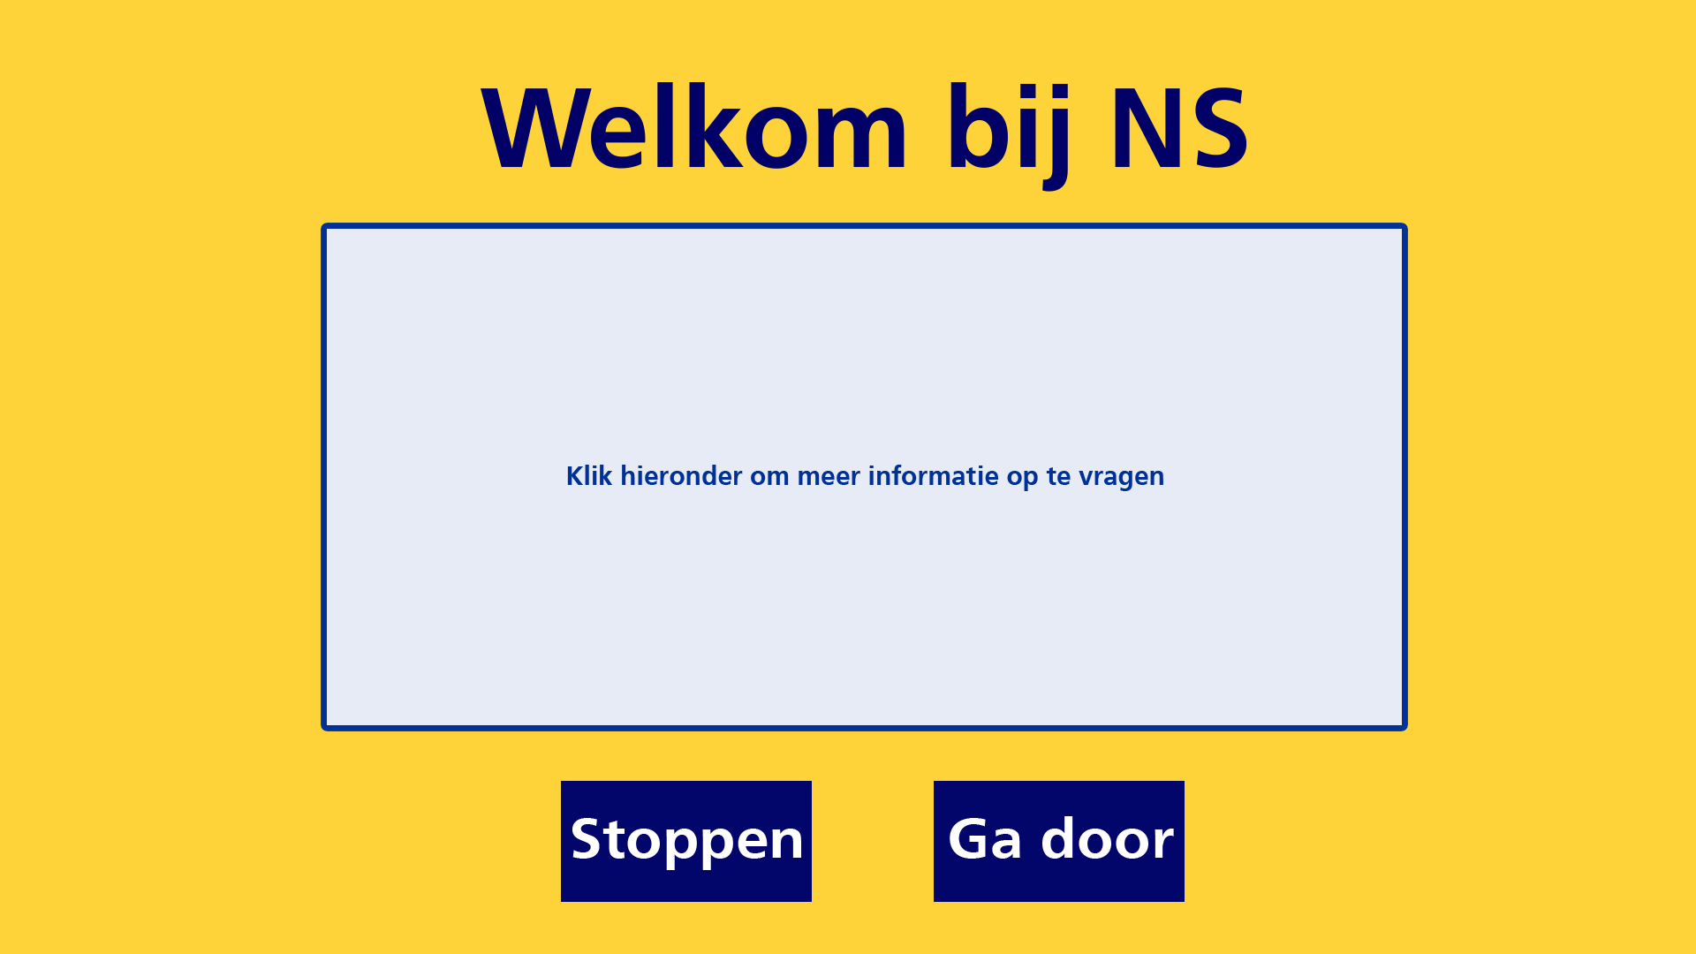

**Figuur 4:** Startscherm

Op het startscherm is een korte uitleg te vinden over de onderstaande knoppen, hierbij hebben de knoppen de volgende functies:

* **Stoppen:** sluit het programma af
* **Ga door:** verwijst de gebruiker door naar de stations selectie pagina

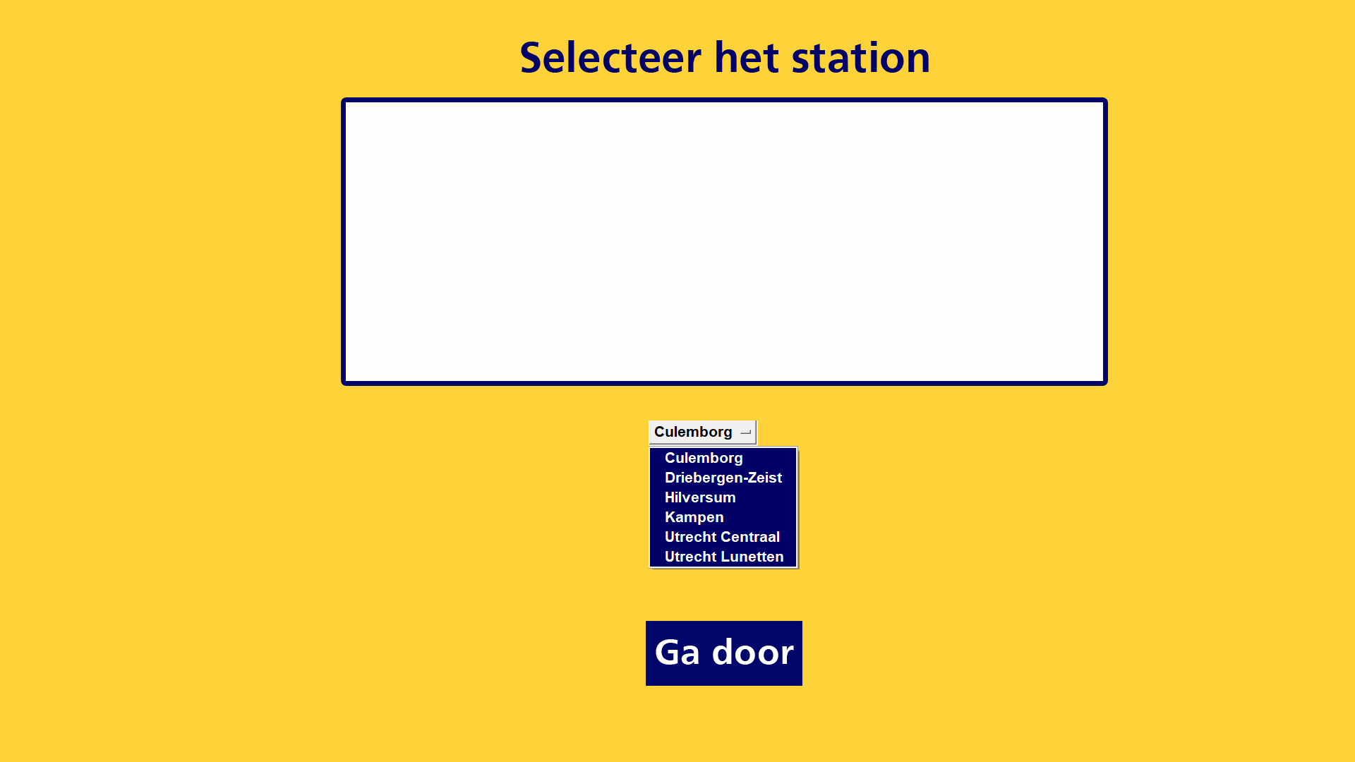

**Figuur 5:** Stations selectie

Op het selectie-scherm kan de gebruiker een station selecteren uit het dropdown menu en wanneer deze op ‘ga door’ klikt zal de gebruiker door verwezen worden naar de pagina waar de informatie wordt getoond

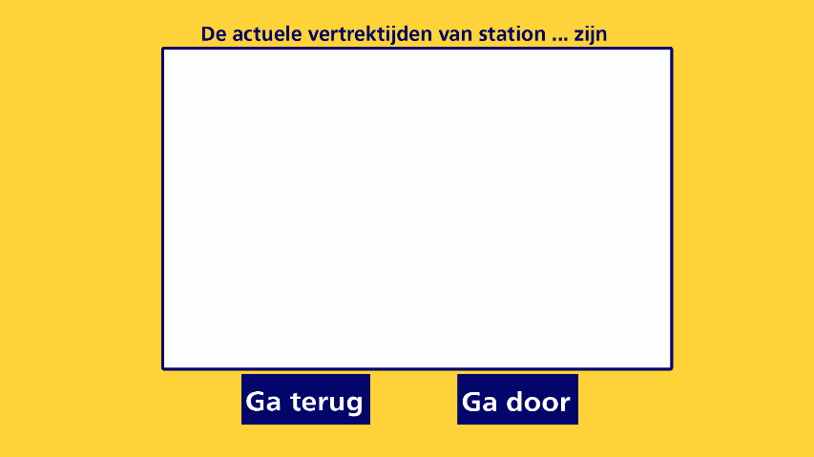

**Figuur 6:** Informatiescherm

Op het informatiescherm wordt de informatie getoond van het door de gebruiker eerder geselecteerde station. Tevens wordt er in het witte vlak niet alleen de informatie getoond maar ook een beknopte uitleg van de knoppen. Ook zijn er op dit scherm twee knoppen beschikbaar met de volgende functies:

* **Ga terug:** verwijst de gebruiker terug naar het startscherm
* **Ga door:** verwijst de gebruiker terug naar het keuzescherm

# Applicatie workflow:

## Werking applicatie:

1. Wanneer de applicatie wordt gestart komt er een welkomstboodschap in beeld met de vraag of de klant informatie over actuele vertrektijden op wil vragen, hier kan met ‘Ga door’ of ‘Stop’ op worden geantwoord.
2. Als er met ‘Stop’ wordt geantwoord sluit het programma af
3. Als er met ‘Ga door’ wordt geantwoord wordt er gevraagd: ‘Van welk station wilt u informatie opvragen?’, vervolgens verschijnt er een drop down menu met een lijst van stations en een knop ‘Ga door’ om de keuze te verifiëren.
4. Zodra er een station wordt geselecteerd en er op ‘Ga door’ wordt gedrukt komt de info van het betreffende station in beeld.
5. Onderaan de pagina zal de vraag staan: ‘Wilt u nogmaals informatie opvragen?’. Met twee opties, ‘Ga door’ en ‘Ga terug’
6. Wanneer er met ‘Ga door’ wordt geantwoord vraagt het programma nogmaals om een station aan te geven waarover informatie gewenst is.
7. Als er met ‘Ga terug’ wordt geantwoord gaat het programma terug naar het beginscherm.

## Functiebeschrijvingen:

In onze code gebruiken we een aantal functies hieronder volgt een korte beschrijving van wat elke functie doet.

* **StartScreen:** Deze functie start het startscherm op en laat hier twee interactieve knoppen zien, met deze knoppen wordt of de functie ‘Choice’ of de functie ‘EndProgram’ aangeroepen. Verder wordt er als deze functie gestart wordt vanuit het Informatiescherm dit desbetreffende scherm gesloten.
* **Choice:** Deze functie opent het keuze scherm en laat hier het drop-down menu en een ga door knop zien. Wanneer er op de ‘Ga door’ knop wordt gedrukt wordt de functie ‘CheckOption’ aangeroepen.
* **CheckOption:** Deze functie wordt gebruikt om de keuze van de gebruiker op te vragen uit het drop-down menu en deze door te geven aan de functie ‘Information’.
* **Information:** Deze functie wordt gebruikt om het informatiescherm te openen en tevens het keuze scherm te sluiten. Hier wordt alle informatie geprint en ook zijn hier weer een aantal knoppen te vinden. Deze verwijzen naar de ‘StartScreen’ functie of naar de ‘Choice’ functie afhankelijk van welke knop er ingedrukt wordt.
* **InformationRequest:** Deze functie wordt gebruikt om de informatie op te halen vanaf de API en dit om te zetten naar een dictionary.
* **EndProgram:** Deze functie sluit het programma af wanneer deze aangeroepen wordt.

## Flowschema:

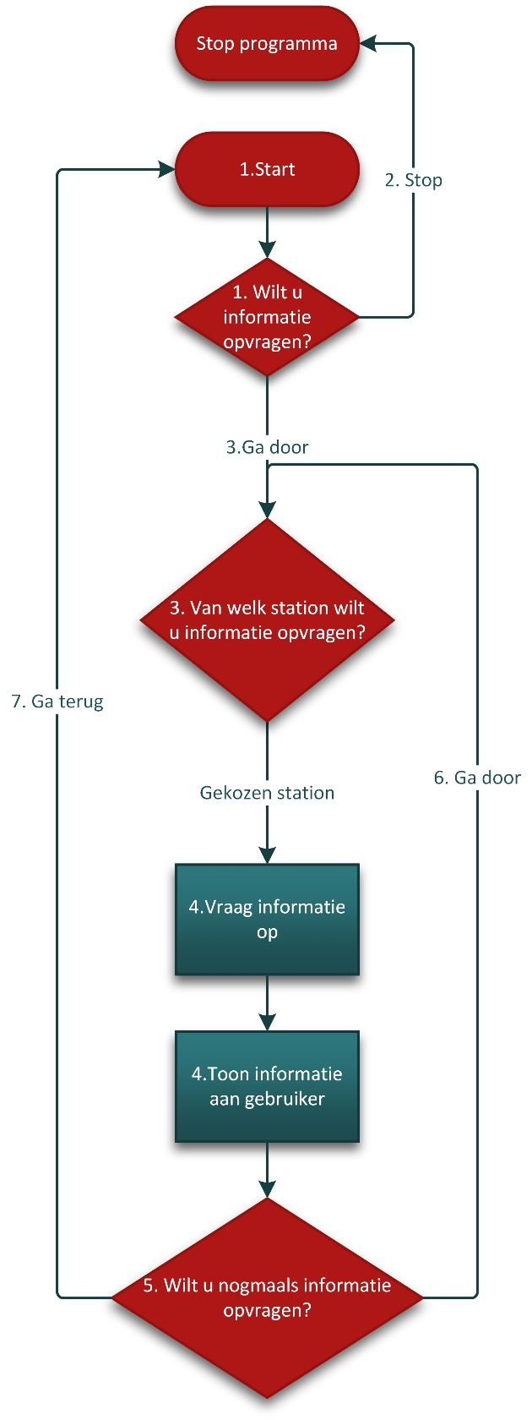

**Figuur 7:** Flowschema applicatie

Bovenstaand schema geeft de routes die er in de applicatie zijn weer. Zie ook de applicatie workflow

## Video

Hieronder de link naar de video waarin de werking van de applicatie wordt getoond met een korte uitleg daarbij. <https://www.youtube.com/watch?v=JhCGHfE0zpE&feature=youtu.be>

## Zelfreflectie/peer reviews Enno

### Bestede tijd binnen het project:

|  |  |  |
| --- | --- | --- |
| Taak | Datum | Bestede tijd |
| Planning/contract | 06-11-2017 | Ca 0,5 uur |
| Ontwerp | 06-11-2017 | Ca 3 uur |
| Verdiepen in API/GUI | 07-11-2017 | Ca 1 uur |
| StartScreen functie schrijven | 07-11-2017 | Ca 1,5 uur |
| StartScreen fucntie voorzien van commentaar | 08-11-2017 | Ca 0,5 uur |
| Opmaak code & refactoren variabelen | 08-11-2017 | Ca 1,5 uur |
| Layout documentatie overhaul | 08-11-2017 | Ca 2 uur |

### Peer reviews:

|  |  |  |  |
| --- | --- | --- | --- |
| Persoon | Tips | Tops | Cijfer |
| Gerrit | Werk alleen op momenten waarop is afgesproken dat er aan het project wordt gewerkt. | Houd zich aan deadlines, heeft goede werkdiscipline en wil graag dingen afwerken. | 9 |
| Sander | Wees actiever in het groepsproces, ook als je klaar bent met een opdracht. Er is altijd meer te doen. (En ga niet zomaar weg tijdens een vergadermoment) | Werkt geconcentreerd en hard als je weet wat je te doen staat. | 6,5 |
| Maikel | Wees actiever in het groepsproces, ook als je klaar bent met een opdracht. Er is altijd meer te doen. | Levert afgewerkte producten af die niet meer gecontroleerd hoeven te worden. | 7,5 |
| Maarten | Wees actiever in het groepsproces, ook als je klaar bent met een opdracht. Er is altijd meer te doen. | Verzet veel werk als je onder druk wordt gezet om dat te doen. | 7,5 |

## Gerrit

### Bestede tijd binnen het project:

|  |  |  |
| --- | --- | --- |
| Taak | Datum | Bestede tijd |
| Planning/contract | 06-11-2017 | Ca. 1,5 uur |
| Flowschema | 06-11-2017 | Ca. 1,5 uur |
| Applicatie workflow | 06-11-2017 | Ca. 1,5 uur |
| Tests uitvoeren met API/GUI | 06-11-2017 | Ca. 2,5 uur |
| API verwerken in code | 07-11-2017 | Ca. 1 uur |
| Deel verslag maken | 07-11-2017 | Ca. 1 uur |
| Starten GUI | 07-11-2017 | Ca. 2 uur |
| Lay-out uitwerken | 08-11-2017 | Ca. 2 uur |
| Code controleren | 08-11-2017 | Ca. 2 uur |
| Zelfreflectie/peerreviews | 09-11-2017 | Ca. 0.5 uur |
| Borders toevoegen aan GUI | 09-11-2017 | Ca. 0.5 uur |

### Peer reviews:

|  |  |  |  |
| --- | --- | --- | --- |
| Persoon | Tips | Tops | Cijfer |
| Enno | In het vervolg beter voorbereiden op project (les 11/12). | Tijdens project goed meegedaan en veel werk verzet | 8.5 |
| Sander | Eerder aangeven wanneer je wel en niet aanwezig bent.  In het ver vervolg beter voorbereiden op project (les 11/12)  Zoek taken als je er geen hebt gekregen. | Wanneer taken bekend zijn worden deze goed afgewerkt, zoekt naar alternatieven. | 7 |
| Maikel | In het vervolg beter voorbereiden op project (les 11/12). | Levert werk zo af dat er nauwelijks wat aan verbetert hoeft te worden. | 8 |
| Maarten | In het vervolg beter voorbereiden op project (les 11/12). | Levert werk zo af dat er nauwelijks wat aan verbetert hoeft te worden. | 8 |

## Maarten

### Bestede tijd binnen het project:

|  |  |  |
| --- | --- | --- |
| Taak | Datum | Bestede tijd |
| Ontwerp | 06-11-2017 | Ca. 2 uur |
| Kleurcodes zoeken | 06-11-2017 | Ca. 0.5 uur |
| GUI reisinformatie tijd | 07-11-2017 | Ca. 1 uur |
| Verdieping in API/GUI | 07-11-2017 | Ca. 1 uur |
| Ontwerpen aanpassen | 07-11-2017 | Ca. 0.5 uur |
| Commentaar toevoegen | 07-11-2017 | Ca. 2 uur |
| Layout nakijken | 07-11-2017 | Ca. 1.5 uur |
| Commentaar toevoegen | 08-11-2017 | Ca. 3 uur |
| Ontwerpen aanpassen | 09-11-2017 | Ca. 1 uur |
| Video Monteren | 09-11-2017 | Ca. 2 uur |

### Peer reviews:

|  |  |  |  |
| --- | --- | --- | --- |
| Persoon | Tips | Tops | Cijfer |
| Gerrit | Niet te veel willen doen als je het in een team moet doen. | Werkt snel door waardoor het goed en snel af is. | 8 |
| Sander | Zorgen dat je op sommige vlakken wat serieuzer bezig bent met het project. | Als hij een taak heeft werkt hij er goed aan door. | 7 |
| Maikel | Niet te snel afgeleid worden door iets. | Werkt goed door krijgt het op tijd af. | 7.5 |
| Enno | Iets minder de overhand op alles willen hebben. | Heeft de opdrachten op tijd af en in goede staat. | 7.5 |

## Maikel

### Bestede tijd binnen het project:

|  |  |  |
| --- | --- | --- |
| Taak | Datum | Bestede tijd |
| Flowschema | 6-11-2017 | Ca. 1,5 uur |
| Starten met code | 6-11-2017 | Ca. 2,5 uur |
| Verdieping in API/GUI | 6-11-2017 | Ca. 1 uur |
| Ondersteunen met het schrijven van code | 7-11-2017 | Ca. 1 uur |
| Ondersteunen start GUI | 7-11-2017 | Ca. 2 uur |
| Ondersteunen code controle | 7-11-2017 | Ca. 2 uur |
| Read Me geschreven | 8-11-2017 | Ca. 1 uur |
| Uiteindelijke programma gecontroleerd | 8-11-2017 | Ca. 1 uur |

### Peer reviews:

|  |  |  |  |
| --- | --- | --- | --- |
| Persoon | Tips | Tops | Cijfer |
| Gerrit | Niet te enthousiast met het project bezig zijn. | Heel gedreven bezig wanneer het moet. | 8.5 |
| Sander | Meer inzet tonen tijdens het project. | Als een taak af moet zijn voor een bepaalde deadline haalt hij deze. | 6.5 |
| Enno | Minder geforceerd zijn om dingen te regelen. | Heeft opdrachten af wanneer de deadline staat en in een staat dat deze niet hoeven gecontroleerd te worden. | 7.5 |
| Maarten | Ben meer betrokken bij het groepsverband. | Heeft opdrachten af op het moment dat de deadline staat. | 7.5 |

## Sander

### Bestede tijd binnen het project:

|  |  |  |
| --- | --- | --- |
| Taak | Datum | Bestede tijd |
| Flowchart | 6-11-2017 | Ca. 1.5 uur |
| Verdiepen in Tkinter en API | 6-11-2017 | Ca. 2 uur |
| Coderen | 7-11-2016 | Ca. 2.5 uur |
| Code voorzien van commentaar | 7-11-2017  8-11-2017 | Ca. 2 uur |
| Testen applicatie | 6-11-2017  7-11-2017  8-11-2017 | Ca. 2 uur |
| Documenteren | 7-11-2017 | Ca. 2 uur |
| Script | 09-11-2017 | Ca. 1 uur |

### Peer reviews:

|  |  |  |  |
| --- | --- | --- | --- |
| Persoon | Tips | Tops | Cijfer |
| Gerrit | Minder aan het project werken buiten de afgesproken uren. | Werkt goed door en weet wat hij doet. | 8.5 |
| Enno | Iets minder de overhand willen hebben. | Heeft zijn opdracht altijd op tijd af en het ziet er altijd netjes uit. | 7.5 |
| Maikel | Minder snel afgeleid zijn. | Werkt goed door als hij een opdracht heeft. | 7 |
| Maarten | Minder snel afgeleid zijn. | Heeft de opdrachten altijd goed op tijd af. | 7.5 |